此项目是一个可视化工具，包括两个功能：1、检查项部分实例化的结果展示和修改；2、生成义齿设计方案。

功能1：

运行GUI包内的LabelTool类，点击“打开文件”按钮，选择一个病例文本文件（例如data\001231.txt），文本内容会显示在界面右侧文本框内，若同目录下还有同名的实例化输出xml文件（例如：data\001231.xml），则会自动读取xml文件的内容，并且显示在界面左侧区域如下图所示。右键点击左侧区域可修改表格内容；选取右侧的文本，再右键点击右侧区域可以人工标注实例化结果，标注的内容会追加显示到左侧区域。点击保存可以把修改后的实例化结果保存到xml文件。

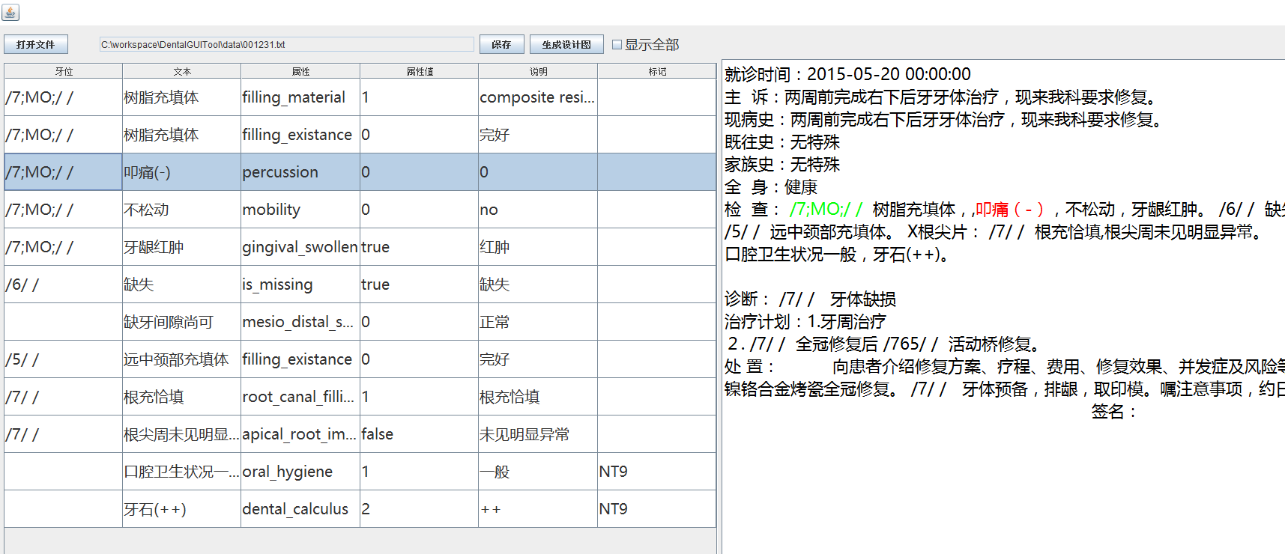

功能2：

先进行功能1中所述的操作，再点击“生成设计图”按钮，会弹出一个窗口，显示文字描述的设计方案，如下图所示：

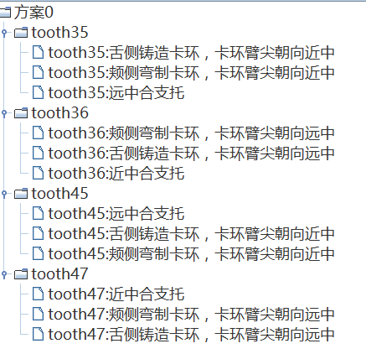

目前只实现了下颌的设计方案，因此当下颌无缺失牙，或者病历中没有牙位图信息时，点击“生成设计图”将不会有任何反应。

目前的设计图生成思路是：参考《An Atlas of Removable Partial Denture Design》一书中所介绍的义齿设计原理和案例，将义齿设计分为以下步骤：

1、 对每一个缺牙间隙，分析其类型；

2、 根据每个缺牙间隙的类型，针对每个缺牙间隙设置卡环组（直接固位体）；

3、 分析目前的方案是否符合对称分布原则，若不符合，增加直接固位体使其符合对称分布；

4、 对于每一个游离缺失区域，分析其转动轴位置，再根据转动轴位置和已有部件情况分析是否需要设置间接固位体，若需要，选择合适的位置设置间接固位体；

5、 分析是否需要覆盖前牙，若需要，则设置舌板覆盖；

6、 分析哪些部件可以移除，移除多余的部件。

输入一个病历，依次进行以上步骤，从一个空方案开始，每经过一个步骤，派生出若干个新方案，作为下一个步骤的输入。每个步骤包含若干条规则，每条规则的含义嵌在规则代码内部。